模块;

后台：admin.php 帐号：zhaojunlike 密码：admin

数据库：ip-10.1.56.115 帐号root 密码zhaojun

1. 微信 (用户授权，菜单管理，消息推送，微信公众号支付)
2. 商城 (分类，商品，模版，详细页面，支付)
3. 用户 (个人中心，资金，资金记录，我的订单。。。。)
4. 游戏代练 （ 区，青铜，砖石）->价格 在线支付 支付成功了

5.客服

1. 微信公众号的自动发送卡密微商城。
2. 买家在微商城购买后，自动发货到公众平台聊天窗口，后台记录订单号和买家微信名，并且后台开始倒计时，（默认时间可以按宝贝修改，手动出库可以自定时间），到时间的卡密：字体变为红色。
3. 加入模板，按商品可以设置模板信息。

后台修改示意图：

卡密界面：

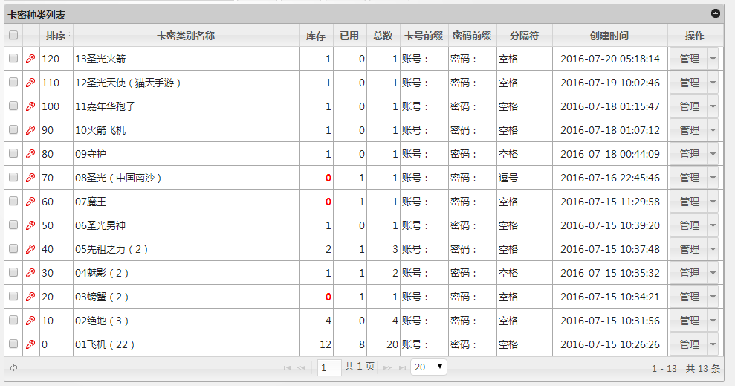

卡密种类管理：

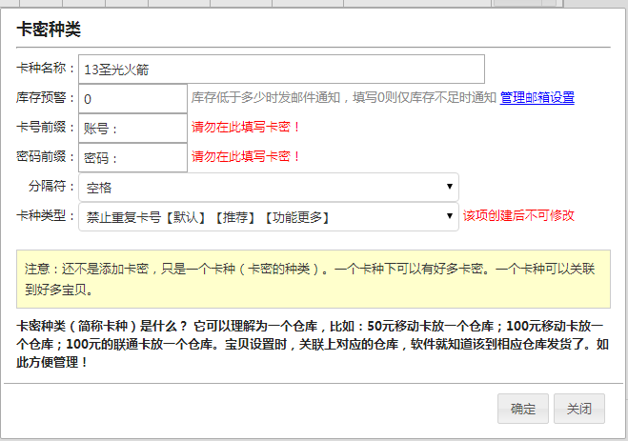

、

卡密管理界面（未售）：

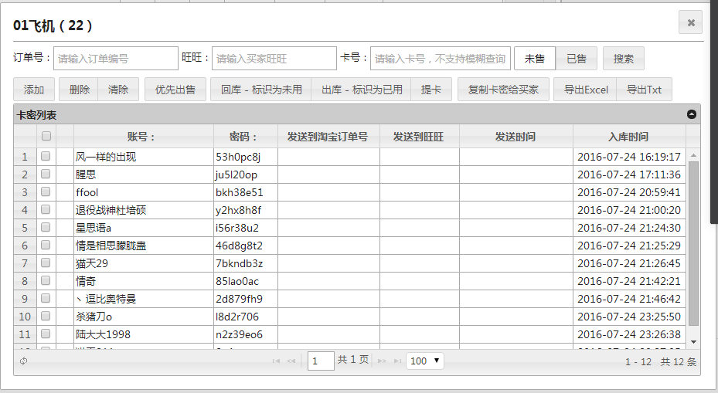

出租-标识为已用：这个选项为手动出库，增加一个：计时时长，以分钟计算，比如我输入60，点击确认出库，就是自动计时60分钟（1小时），买家旺旺，改成买家微信.

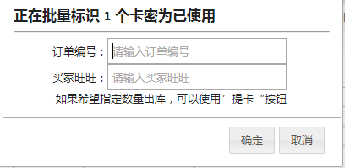

卡密管理界面（已售）：

1. 在已售里，每个账号和每个密码后面，添加一个复制按钮，不要太小
2. 在上侧账号密码横栏里，添加一个剩余时间，时间显示剩余分钟。
3. 剩余时间15分钟时，向买家微信推送一条消息，消息内容可自定。（手动出库的则不发）

